**【THE FARMへのデトックス旅】**

### text : VOGUE JAPAN Fashion Editors

### <http://blog-v2.vogue.co.jp/fashion/archives/437>

### こんにちは。編集部の増田です。 今日は、先日行ってきた“健康”を目的とする高級リゾート、[ザ・ファーム](http://www.thefarm.com.ph/)をご紹介します。 ここに行こうと決めたとき、私は単に痩せたい！という軽い気持ちから、内容も十分に把握せずに４泊５日の“本格的なデトックス・コース”を申し込みました。 フィリピンのマニラ国際空港から車で２時間、元ココナッツ農園がリゾートとして生まれ変わったザ・ファームは、南国の大自然の中にスパだけでなくクリニックも併設した、本格的なデトックスができる施設として知らせた高級リゾートです。 [1](http://blog-v2.vogue.co.jp/blog/fashion/wp-content/uploads/sites/22/2013/08/1.png)　[2](http://blog-v2.vogue.co.jp/blog/fashion/wp-content/uploads/sites/22/2013/08/2.png)　[3](http://blog-v2.vogue.co.jp/blog/fashion/wp-content/uploads/sites/22/2013/08/3.png)

### マララヤ山の麓、海抜３００メートル　　リゾートの中心にある樹齢数百年　　　孔雀のほか（写真上）に、ヤギやアヒル

### にあるザ・ファーム一の絶景ポイント。　　のマンゴツリー。　　　　　　　　　なども園内に放し飼いされています。

到着するとまずクリニックで血液検査や体重測定を行い、その後１時間ほどドクターと面談。それを基に作成したスパ、クリニック、食事、運動のデトックスメニューがぎっしり詰まった４泊５日のスケジュールが渡されます。  
  
私のメニューの内容は：-食事：４日目まではジュースのみ。体内の余分な金属をだす“ヘヴィー・メタル”ジュースやグリーンジュースなど、１日５種類のオーガニックジュースを決まった時間に飲みます。それと、１日８－１０杯のお水。夜は温かいスープ。-スパ＆クリニック：肝臓クレンジング、腎臓クレンジングや腸内洗浄といった、一つの臓器を集中的にケアするメニューを中心に、１日に２、３つのセラピーやマッサージ。  
  
-フィットネス：パーソナルトレーナーとのマンツーマンのトレーニングで筋肉テストを受け、運動方法の指導を受けた結果、できるたけ多くのクラス（ヨガやウォーキングほか）に参加することに。

リゾート内には、ヨガ、アクアビクスやウォーキングといった自由参加できるアクティヴィティーが朝から夕方までびっしり詰まったスケジュールがあります。

[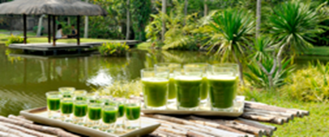](http://blog-v2.vogue.co.jp/blog/fashion/wp-content/uploads/sites/22/2013/08/4.png)　[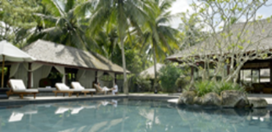](http://blog-v2.vogue.co.jp/blog/fashion/wp-content/uploads/sites/22/2013/08/5.png)　[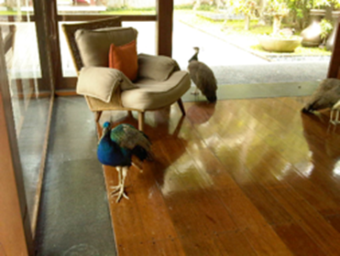](http://blog-v2.vogue.co.jp/blog/fashion/wp-content/uploads/sites/22/2013/08/6.png)  
朝７時に飲むグリーンジュース。　　　　　スパ内のプール。　　　　　　スパ内を散歩する孔雀たち

[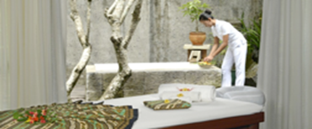](http://blog-v2.vogue.co.jp/blog/fashion/wp-content/uploads/sites/22/2013/08/7.png)　[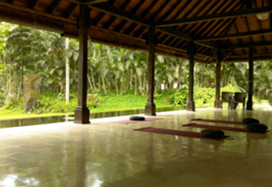](http://blog-v2.vogue.co.jp/blog/fashion/wp-content/uploads/sites/22/2013/08/8.png)　[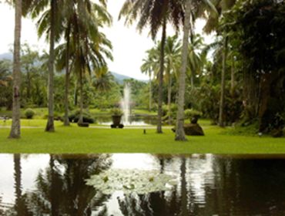](http://blog-v2.vogue.co.jp/blog/fashion/wp-content/uploads/sites/22/2013/08/9.png)

スパのお部屋はどこも広くてゆったり。　　ヨガを行うアンピシアター。　　　　　　ヨガをしながら見る景色。

　　　　　【うらへ】

いざデトックス・コースを開始すると、１日目は、立ち止まって考える暇もなく、次々とスパやクリニックメニューやジュースをこなし、夜の８時半に就寝。２日目、朝７時のジュース、７時半のヨガに始まり、新たなメニューのエステやクリニックセラピー。そして午後になると、頭痛や意味もなく気持ちが落ち込むヒーリング・クライシス（好転反応）がやってきます。ドクターに報告すると、にっこり笑って“順調ですね！”と言われる。３日目、お腹が引っ込みはじめ、頭痛やどんより気分は軽く。４日目、お腹はペッタンコに！　頭は前の２日間がうそのようにクリアに、気分は爽快で、気持ちは元気！　最後の５日目、ジュース食のあとの始めての食事は、フルーツとココナッツミルクとブラウンブレッドのフレンチトースト。今まで味がしなかったお水が甘く感じるほど、味覚が敏感になったことを実感し、着実に体の中からクリーンになっていく過程を実感！

[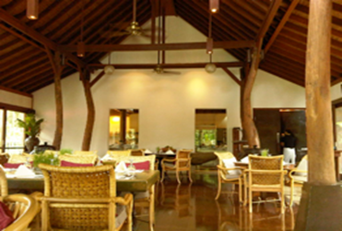](http://blog-v2.vogue.co.jp/blog/fashion/wp-content/uploads/sites/22/2013/08/10.png)　[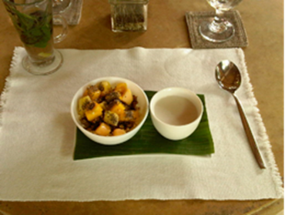](http://blog-v2.vogue.co.jp/blog/fashion/wp-content/uploads/sites/22/2013/08/11.png)　[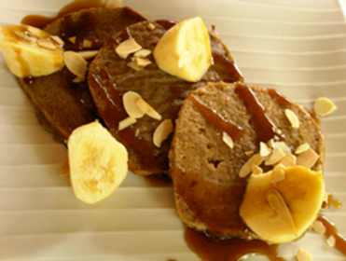](http://blog-v2.vogue.co.jp/blog/fashion/wp-content/uploads/sites/22/2013/08/12.png)

デトックス後、はじめて食事をする　　　デトックス明けの朝食はフルーツ それと、フレンチトースト。

レストラン『ALIVE!』 とグラノーラとココナッツミルク。 味覚に敏感になった気が！

この結果、私は、体の隅々まできれいになった気分を味わい、最初の目的、痩せる！を達成。そして、

それ以上にこの５日間で私が得たのは、自分の体と向き合い、真面目に自分の“健康”について考えることの爽快感でした。今、

この旅から戻って２ヶ月近く経っていますが、健康に関する考え方もリセットできた、このリゾートで掴んだ生活のリズムは今も続いてます！

今回宿泊したナラ・プール・ヴィラ。泊まるならここがお薦め。

[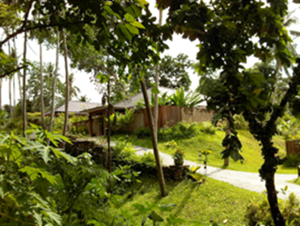](http://blog-v2.vogue.co.jp/blog/fashion/wp-content/uploads/sites/22/2013/08/13.png)　　　　[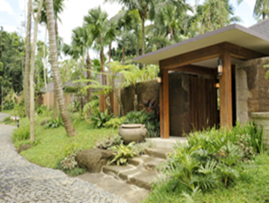](http://blog-v2.vogue.co.jp/blog/fashion/wp-content/uploads/sites/22/2013/08/14.png)

ヴィラの玄関。

[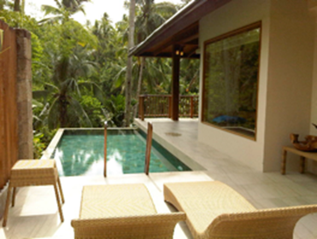](http://blog-v2.vogue.co.jp/blog/fashion/wp-content/uploads/sites/22/2013/08/15.png)　　　 [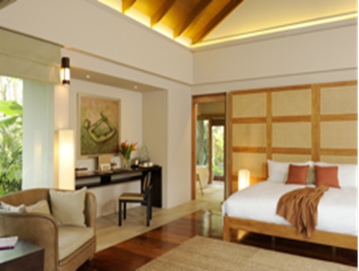](http://blog-v2.vogue.co.jp/blog/fashion/wp-content/uploads/sites/22/2013/08/16.png)

玄関をくぐりぬけるとプライベート・プール。　　　　　部屋の中はモダンですっきりとしたインテリア。